Tema „Conexiunea la baza de date din site-ul cu Flask din Python”
- Problema 1: Crearea unui proiect Flask cu conexiune la baza de date
Creează o aplicație Flask simplă care să se conecteze la o bază de date SQLite și să returneze un mesaj de succes atunci când conexiunea este realizată cu succes.
- Problema 2: Instalarea și configurarea SQLAlchemy
Instalează SQLAlchemy, configurându-l pentru a lucra cu Flask. Creează un obiect db pentru gestionarea conexiunilor la baza de date.
- Problema 3: Crearea unui model pentru utilizatori
Creează un model User care să aibă cel puțin câmpurile id, name, email și password, folosind SQLAlchemy pentru interacțiunea cu baza de date.
- Problema 4: Crearea tabelelor în baza de date
Utilizând SQLAlchemy, creează și inițializează tabelele necesare în baza de date, pentru a stoca datele utilizatorilor și ale altor entități din aplicație.
- Problema 5: Salvarea unui utilizator în baza de date
Creează o rută care să primească datele unui utilizator (de exemplu, nume, email, parolă) printr-un formular și să le salveze într-o tabelă User din baza de date.

- Problema 6: Crearea unei funcții pentru autentificare
Creează o funcție care să verifice dacă un utilizator există în baza de date pe baza emailului și parolei introduse.
- Problema 7: Implementarea unui sistem de autentificare utilizând sesiuni
După autentificarea unui utilizator, salvează ID-ul utilizatorului într-o sesiune pentru a menține starea autentificată.
- Problema 8: Implementarea unei rute pentru login
Creează o rută care să permită utilizatorilor să se logheze folosind emailul și parola, verificând datele cu cele din baza de date.
- Problema 9: Implementarea unei rute pentru logout
Creează o rută care să deconecteze utilizatorul, ștergând informațiile de sesiune.
- Problema 10: Crearea unei rute pentru a afișa toți utilizatorii
Creează o rută care să recupereze toți utilizatorii din baza de date și să le afișeze într-o pagină HTML.
- Problema 11: Actualizarea unui utilizator în baza de date
Creează o rută care să permită unui utilizator să-și actualizeze informațiile (de exemplu, numele sau emailul), iar modificările să fie salvate în baza de date.
- Problema 12: Ștergerea unui utilizator din baza de date
Creează o rută care să permită unui utilizator să își șteargă contul din baza de date.
- Problema 13: Implementarea relațiilor între tabele (ex: One-to-Many)
Creează două tabele conectate printr-o relație de tip One-to-Many (de exemplu, un utilizator poate avea mai multe postări). Implementează această relație folosind SQLAlchemy.
- Problema 14: Realizarea unui sistem de căutare a utilizatorilor
Creează o funcționalitate de căutare a utilizatorilor în baza de date, care să returneze rezultate pe baza unui criteriu, de exemplu, numele sau emailul.
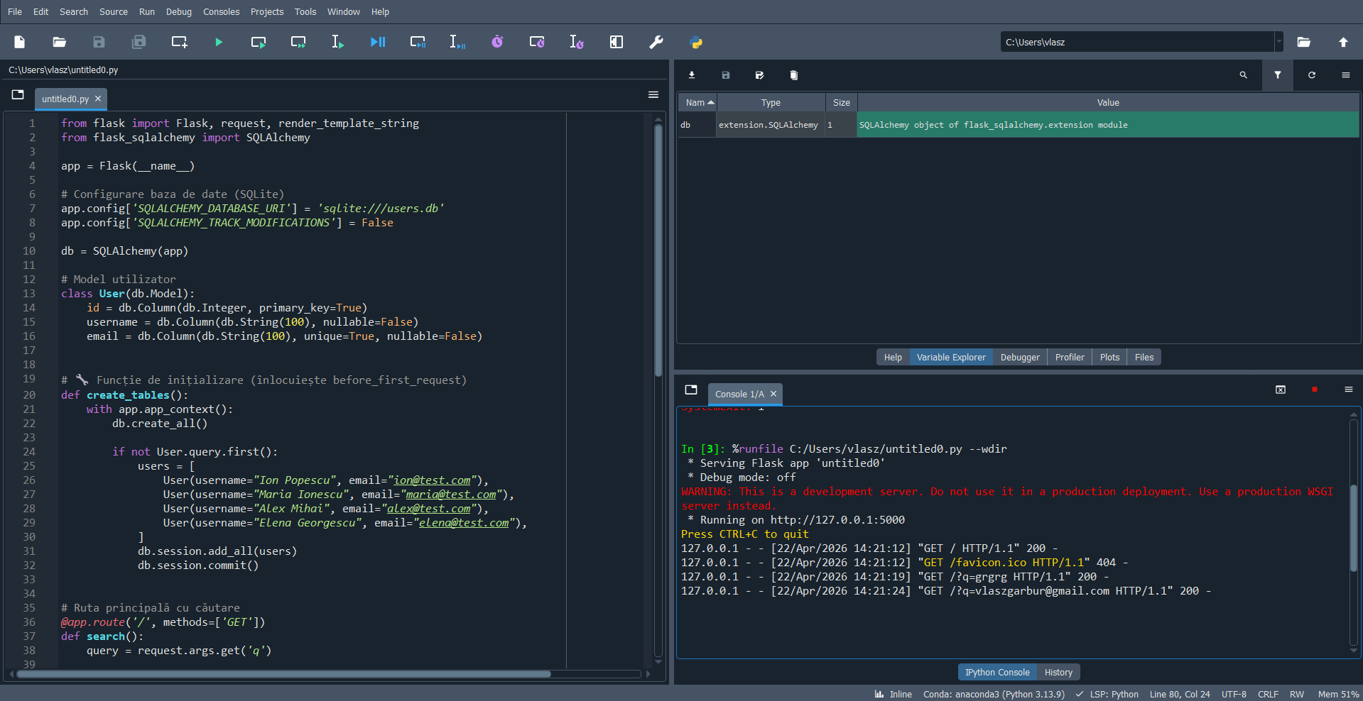
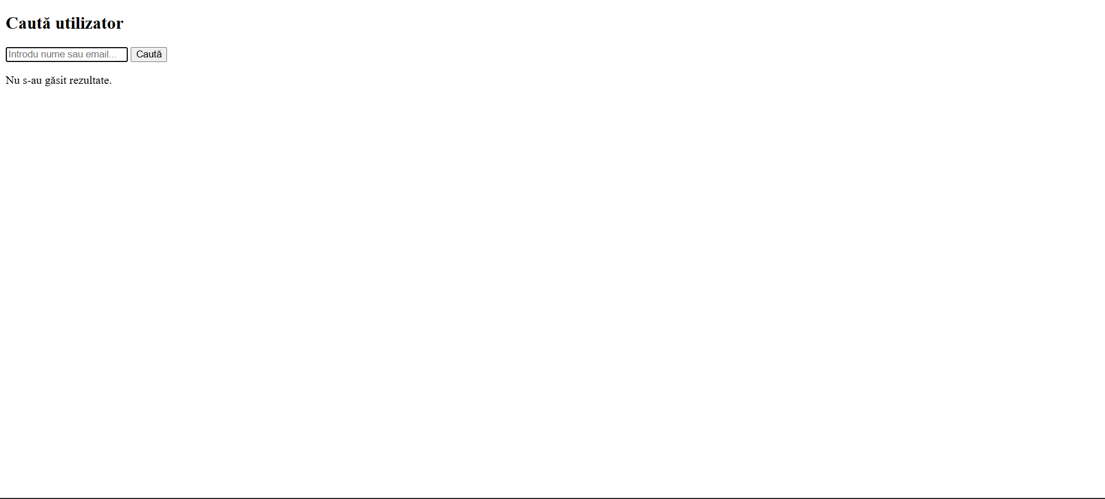
- Problema 15: Utilizarea migrărilor cu Flask-Migrate
Instalează și configurează Flask-Migrate pentru a gestiona migrațiile bazei de date. Creează o migrație pentru a adăuga un nou câmp într-un model existent și aplică migrarea la baza de date.

